23.05.22 2-Б клас Заярнюк С.А. Українська мова **Закріплюю вивчене.**

**Мета**: узагальнити знання про частини мови, види речень; продовжувати формувати вміння виконувати звуковий аналіз слів; розвивати критичне мислення, увагу, спостережливість, пам'ять, усне і писемне мовлення; формувати компетентність спілкування рідною мовою; виховувати дбайливе ставлення до іграшок.

Хід уроку

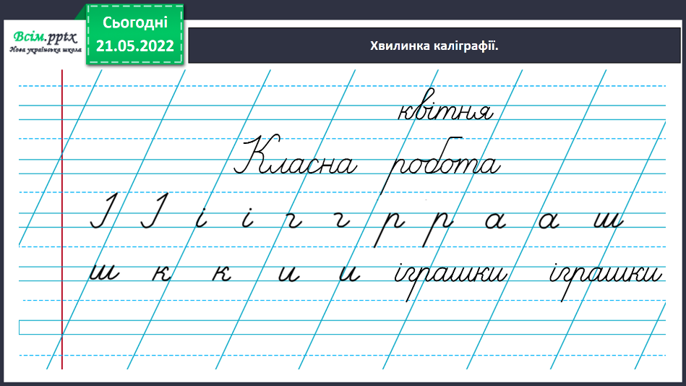Хвилинка каліграфії.

Робота з підручником стр. 142.

Вправа 6-7. Прочитай, які іграшки зацікавили Родзинку. Визнач, якою частиною мови є виділені в тексті слова. Добери до них прикметники й запиши утворені сполучення слів.

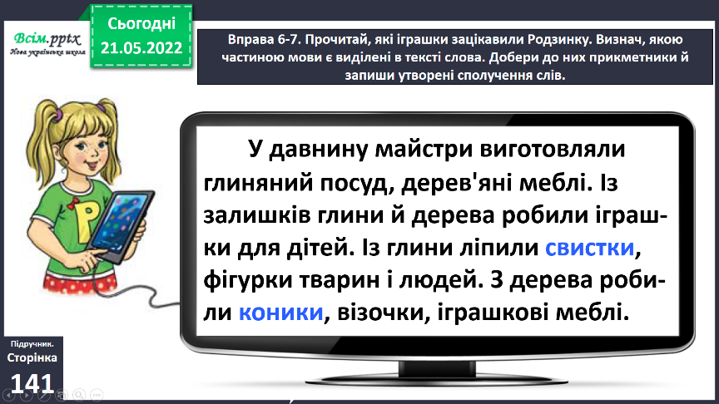

Фізкультхвилинка.

<https://www.youtube.com/watch?v=kNWwid8OAVM>

Вправа 8. Прочитай, які іграшки здивували Читалочку. Поясни, які розділові знаки пропущені в кінці речень. Запиши питальне і спонукальне речення.

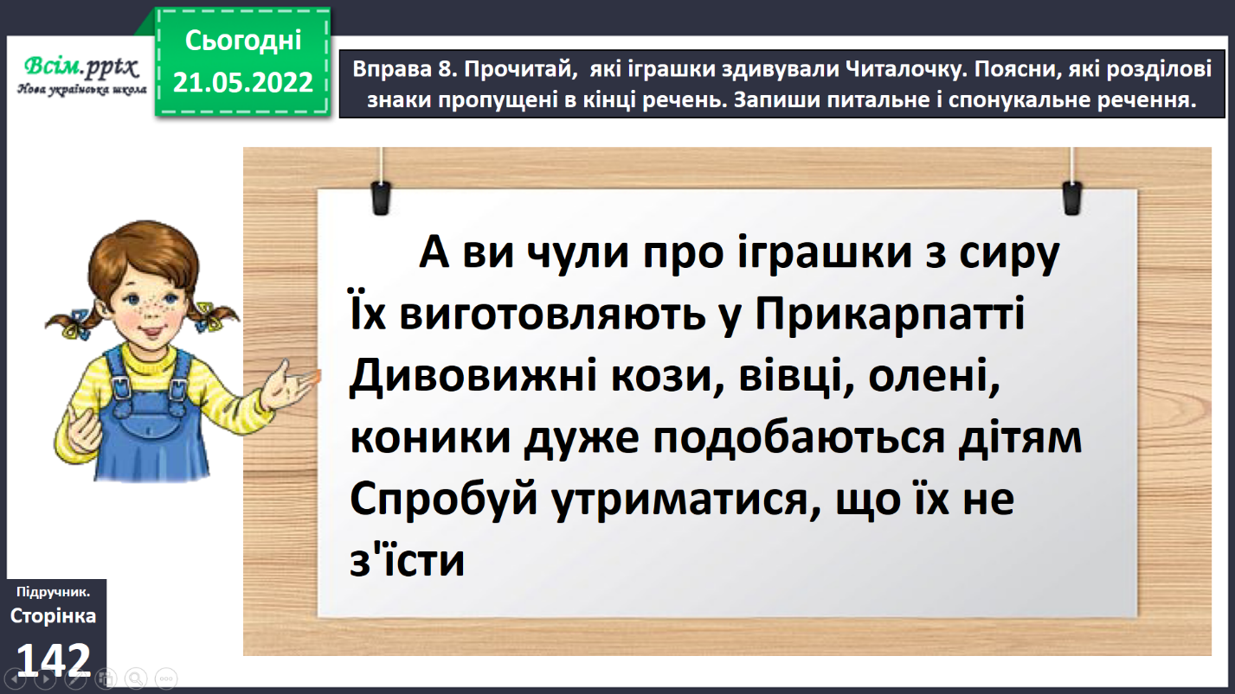

Вправа 8. Запиши питальне і спонукальне речення.

Вправа 10-11. Прочитай, якими іграшками захопився Ґаджик. Випиши з тексту про робота дієслова. Усно постав до них запитання.

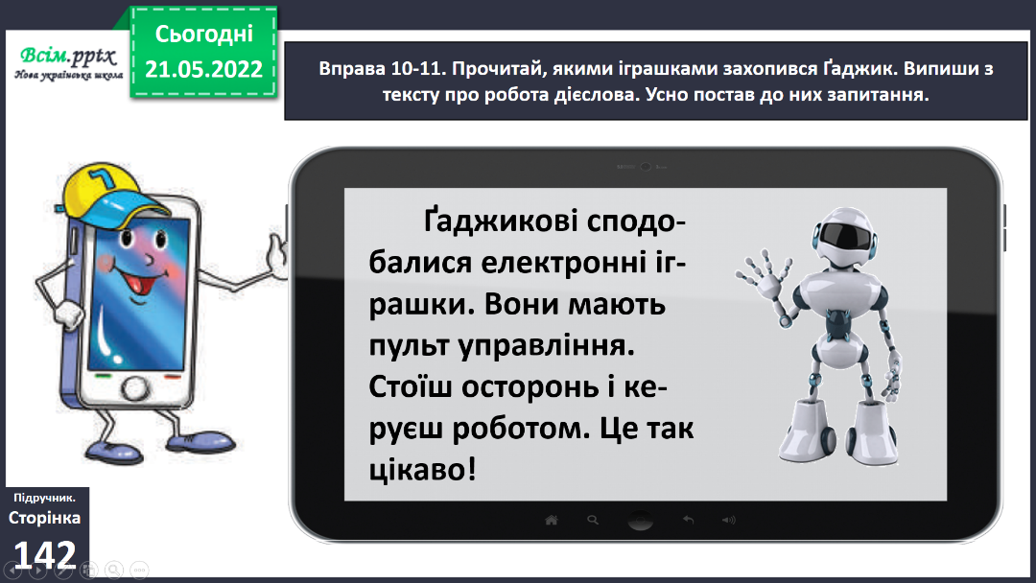

Вправа 12. Напиши текст (3-4 речення) про те, які іграшки подобаються тобі.

1. **Домашнє завдання.**

Пояснення домашнього завдання. Вправа 13-14. Прочитай, які іграшки сподобалися Щебетунчикові. Визнач, скільки речень у цьому тексті. Спиши його. Постав потрібні розділові знаки.

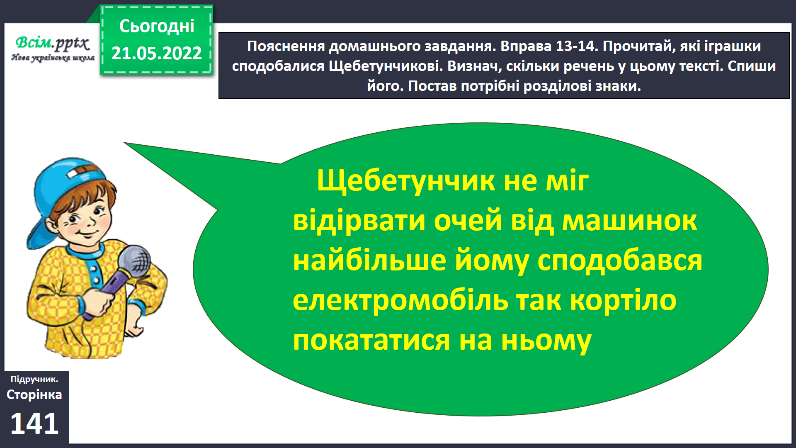

**Не забувайте, будь ласка, надсилати виконані завдання для перевірки вчителеві на освітню платформу для дистанційного навчання HUMAN. Робіть це систематично.**